後慈湖生態研習
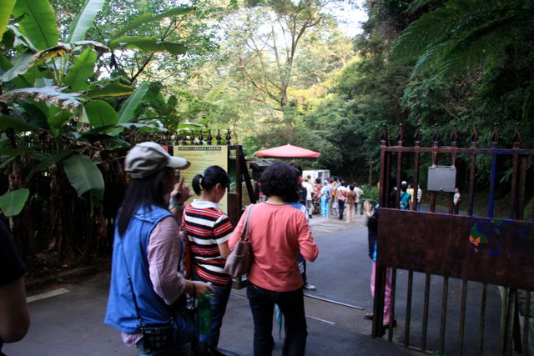 | 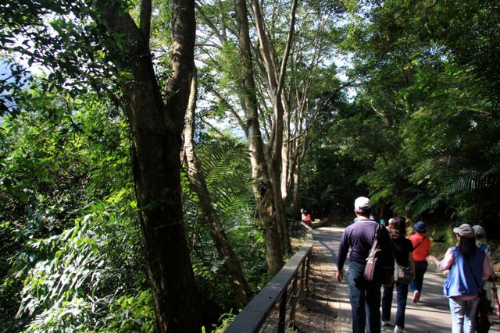
進入後慈湖管制大門 | 樹影人影，一地清涼
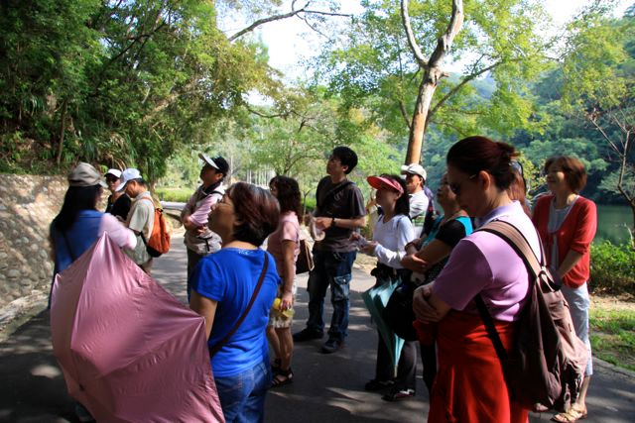 | 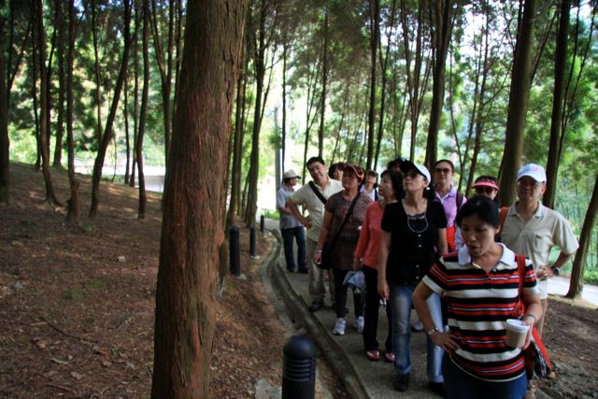
沿路進行生態解說 | 教職員呼吸大自然芬多精

